8 класс . Урок 16
Тема: Графическая работа

Цель:
Проверить знания, умения.
Развивать пространственное мышление, умения работать чертёжными инструментами.
Воспитывать аккуратность при выполнении графических построений.

Методы: Объяснение, демонстрация.

Оборудование: Учебник , листы с заданиями и линованной сеткой..
Тип урока: .

Структура урока
- Орг. момент –1 – 2 мин.
- Инструктаж к работе – 3 мин
- Графическая работа – 35 мин
- Заключительная часть – 1 - 2 мин.

Ход урока
Орг. момент. Приветствие. Знакомство уч – ся с темой и планом проведения урока, мотивация предстоящей деятельности. ( желательно чтобы цели своей деятельности на уроке поставили сами дети, человека два – три достаточно)
Инструктаж к предстоящей графической работе

Убедиться, что все дети поняли задание. Возникшие вопросы обсудить со всем классом.

Графическая работа

Подобрать из имеющихся карточек задания посильные для выполнения, в случае затруднения показать наглядное изображение.

Заключительная часть
Подведение итога.
Что вам понравилось на сегодняшнем уроке?
Трудная – ли была работа на сегодняшнем уроке, все ли справились?
Что вы хотели – бы изменить на уроке, если – бы его можно было провести вновь?

Отметить лучших уч – ся на уроке.

Дом. задание
Читать главу 3.

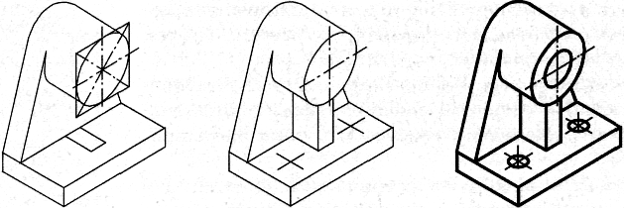
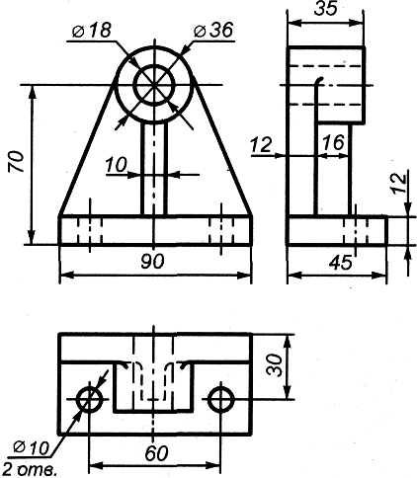
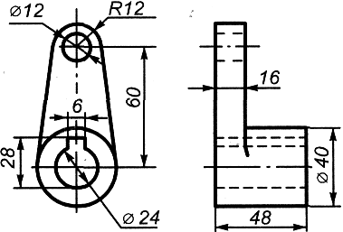
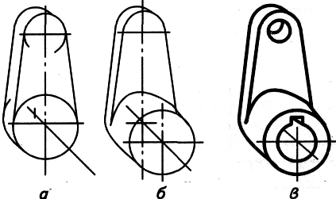

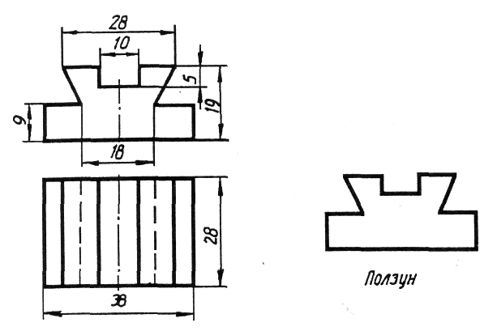
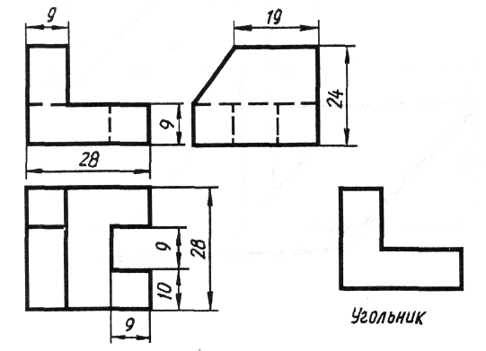
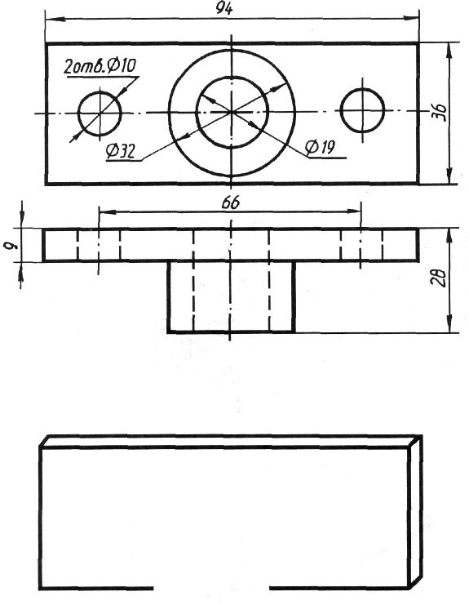
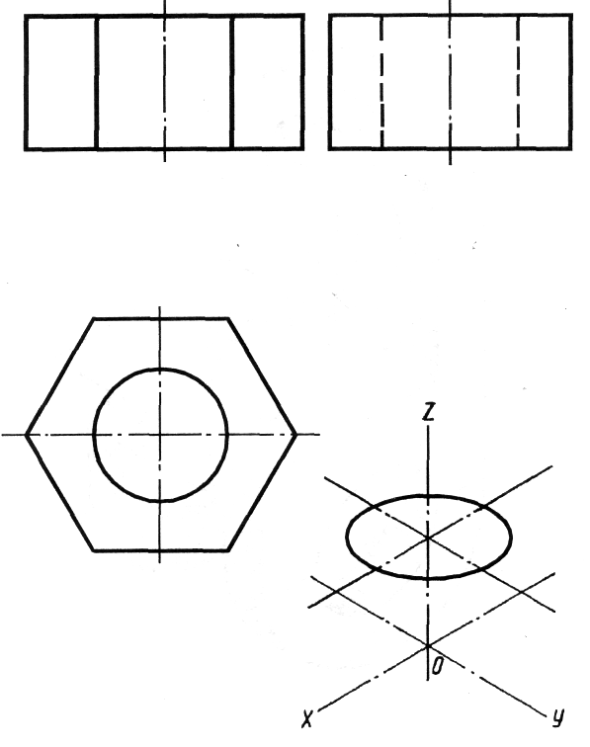

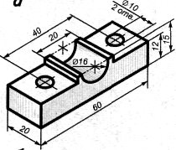 | 